Федеральное агентство связи

Сибирский Государственный Университет Телекоммуникаций и Информатики

СибГУТИ

Кафедра высшей математики

Расчетно-графическая работа № 15.

ДУ второго порядка

Выполнил: студент 2 курса группы ИП-014

Обухов Артём Игоревич

Преподаватель: Терещенко Анастасия Фёдоровна

Вариант 22

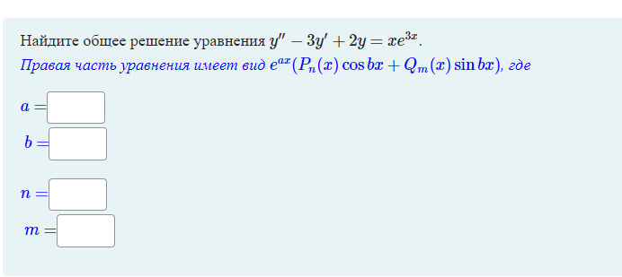

Запишем исходное дифференциальное уравнение

$$y^{''}-3y^{'}+2y=xe^{3x}$$

Заметим, что оно является неоднородным линейным уравнением с постоянными коэффициентами, то есть вида

$$y^{(n)}+a_{1}y^{(n-1)}+…+a_{n-1}y^{'}+a_{n}y=f(x)$$

Общее решение будет выглядеть так

$$y_{о.н.}=y_{о.о.}+y_{ч.н.}$$

Для решения этого уравнения нам сначала нужно найти решение общего однородного.

Начнём с составление характеристического уравнения

$$y^{''}-3y^{'}+2y=0$$

$$k^{2}-3k+2=0$$

Найдем корни $k_{1, 2}$

Найдет дискриминант

$$D=b^{2}-4ac={\left(-3\right)}^{2}-4*1*2=9-8=1$$

Теперь найдем корни

$$k_{1,2}=\frac{b±\sqrt{D}}{2a}=\frac{3±1}{2}$$

$$k_{1}=1$$

$$k_{2}=2$$

Решение имеет вид $k_{1} ≠k_{2}, k_{1,2}∈R, тогда$

$$y_{о.о.}=C_{1}e^{k_{1}x}+C_{2}e^{k_{2}x}= C_{1}e^{x}+C_{2}e^{2x}$$

Теперь найдем частное решение методом неопределенных коэффициентов, подберем его

$$y_{ч.н.}=\left(Ax+B\right)e^{3x}$$

Вычислим производные

$$y_{ч.н.}^{'}=\left(3Ax+3B+A\right)e^{3x}$$

$$y_{ч.н.}^{''}=\left(9Ax+9B+6A\right)e^{3x}$$

Подставим получившиеся выражения в исходное уравнение

$$y^{''}-3y^{'}+2y=xe^{3x}$$

$$\left(9Ax+9B+6A\right)e^{3x}-3\left(3Ax+3B+A\right)e^{3x}+2\left(Ax+B\right)e^{3x}=xe^{3x}$$

$$9Axe^{3x}+9Be^{3x}+6Ae^{3x}-9Axe^{3x}-9Be^{3x}-3Ae^{3x}+2Axe^{3x}+2Be^{3x}=xe^{3x}$$

$$2Axe^{3x}+2Be^{3x}+3Ae^{3x}=xe^{3x}$$

$$\left(2B+3A\right)e^{3x}+2Axe^{3x}=xe^{3x}$$

Составим систему линейных уравнений и решим её

$$\left\{\begin{aligned}2B+3A=0 \\ 2A=1\end{aligned}\right.$$

$$\left\{\begin{aligned}2B+3A=0 \\ A=\frac{1}{2}\end{aligned}\right.$$

$$2B+3*\frac{1}{2}=0$$

$$2B+1.5=0$$

$$2B=-1.5$$

$$B=-0.75$$

Подставим получившиеся коэффициенты в $y_{ч.н.}$

$$y_{ч.н.}=\left(Ax+B\right)e^{3x}=\left(\frac{1}{2}x-0.75\right)e^{3x}$$

Теперь составим общее решение из суммы общего решения однородного уравнения и частного решения неоднородного

$$y_{о.н.}=y_{о.о.}+y_{ч.н.}=C_{1}e^{x}+C_{2}e^{2x}+\left(\frac{1}{2}x-0.75\right)e^{3x}$$

И это будет нашим ответом

Теперь сделаем проверку

Найдет производные

$$y_{о.н.}^{'}={\left(C_{1}e^{x}+C_{2}e^{2x}+\left(\frac{1}{2}x-0.75\right)e^{3x}\right)}^{'}={\left(C_{1}e^{x}\right)}^{'}+{(C}_{2}e^{2x})'+(0.5xe^{3x})'+(-0.75e^{3x})'=C_{1}e^{x}+2C_{2}e^{2x}+(1.5x+0.5)e^{3x}-2.25e^{3x}$$

$$y_{о.н.}^{''}={\left(y_{о.н.}^{'}\right)}^{'}={(C}_{1}e^{x}+2C_{2}e^{2x}+(1.5x+0.5)e^{3x}-2.25e^{3x})'=C_{1}e^{x}+4C_{2}e^{2x}+(4.5x+3)e^{3x}-6.75e^{3x}$$

Подставим в исходное уравнение

$$y^{''}-3y^{'}+2y=xe^{3x}$$

$$C_{1}e^{x}+4C_{2}e^{2x}+\left(4.5x+3\right)e^{3x}-6.75e^{3x}-3\left(C_{1}e^{x}+2C_{2}e^{2x}+\left(1.5x+0.5\right)e^{3x}-2.25e^{3x}\right)+2\left(C_{1}e^{x}+C_{2}e^{2x}+\left(\frac{1}{2}x-0.75\right)e^{3x}\right)=xe^{3x}$$

$$C_{1}e^{x}+4C_{2}e^{2x}+\left(4.5xe^{3x}+3e^{3x}\right)-6.75e^{3x}-3C_{1}e^{x}-6C_{2}e^{2x}-4.5xe^{3x}-1.5e^{3x}+6.75e^{3x}+2C_{1}e^{x}+2C_{2}e^{2x}+xe^{3x}-1.5e^{3x}=xe^{3x}$$

$$C_{1}e^{x}+2C_{1}e^{x}-3C_{1}e^{x}+4C_{2}e^{2x}-6C_{2}e^{2x}+2C_{2}e^{2x}+4.5xe^{3x}+3e^{3x}-6.75e^{3x}-4.5xe^{3x}-1.5e^{3x}+6.75e^{3x}+xe^{3x}-1.5e^{3x}=xe^{3x}$$

$$xe^{3x}=xe^{3x}$$

Это является верным, следовательно, решение было найдено верно